２０２１年７月２３日から３２オリンピックが、でされます。

２０２１年７月まで、までのオリンピックをテーマにしたをします～

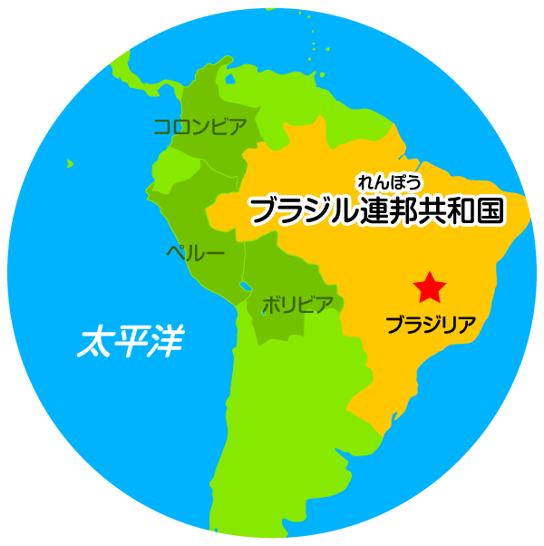

**オリンピック献立＜ブラジル＞**

**(リオデジャネイロ・第３１回/２０１６年)**

**７/１7(金)**

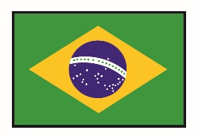

リオデジャネイロオリンピック

公式キャラクター「ヴィニシウス」

* ブラジルは、からるとのちょうどにあるです。
* ・・・ブラジリア
* ・・・8516000㎢(本の２２．５)　。
* ブラジル(ブラジル)の・・・のいにくのがらすため、ながられてきました。は、ざまですが、ごはんやがよくべられています。また、ブラジルといえば、コーヒーのがで、でられているコーヒーのおよそ３はブラジルでられています。

「パルメジアーナ」

パン粉をつけてげたに、トマトソースとチーズをかけていたです。にアレンジをして、チーズりトマトソースをげたにからめてあります。

「コーンサラダ」

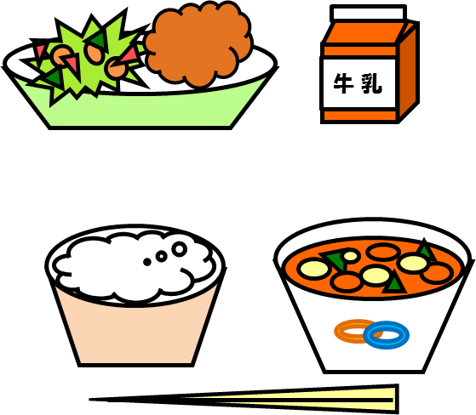

国名

「ドブラジーニャ」

モツやをんだです。は、モツのかわりにとベーコンをいました。

「ごはん」